Mnożenie macierzy przez wektor
Dane typu całkowitego (int)

Tomasz Rybiński - dokument
Nikita Lysiuk – kod sekwencyjny i równoległy
Kacper Górak - kod sekwencyjny i równoległy

Informacje na temat architektury testowej

Model procesora: Intel Xeon CPU E5-2670 v3
Ilość rdzeni na socket: 12
Ilość wątków na rdzeń: 2
Ilość socketów: 2
Maksymalne taktowanie pojedyńczego rdzenia: 3.100MHz
Taktowanie podstawowe pozostałych rdzeni: 2.300Mhz
Pamięć podkręczna: 30720KiB
System operacyny: AlmaLinux 8.7
Ilości pamięci RAM: 125GiB
Werska kernela: 4.18.0-425.13.1.el8_7.x86_64
Wersja kompilatora: g++ (GCC) 8.5.0 20210514 (Red Hat 8.5.0-20)

PROGRAM SEKWENCYJNY

Kod programu sekwencyjnego:
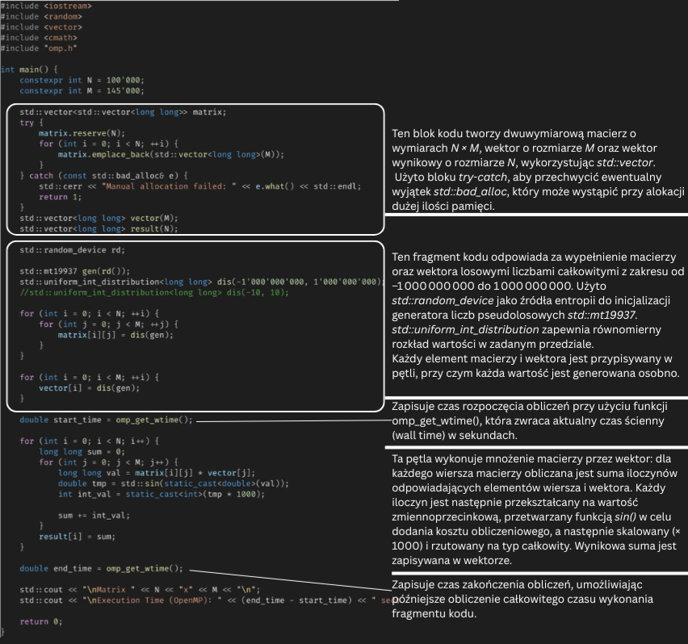
Sposób kompilacji: g++ -fopenmp ./matrix_2D_vector_single.cpp
Doświadczenie zostało przeprowadzone na dwóch macierzach testowych

Test nr 1. 2’000 x 4’000 / Test nr 2. 100’000 x150’000

Wyniki dla programu sekwencyjnego

Czas dla 2000 x 4000 | Czas dla 100000 x150000
0.839403 (s) | 451.756 (s) ~ 7.5 minuty

Wyniki te posłużą nam zaraz jako punkt odniesienia do programu równoległego

PROGRAM RÓWNOLEGŁY

Sposób kompilacji: g++ -fopenmp ./matrix_2D_vector.cpp
Program równoległy był uruchamiany za pomocą skryptu batch
za pomocą którego w pętli był uruchamiany program równoległy z odpowiednią ilością wątków,
która była ustalana za pomocą zmiennej środowiskowej OMP_NUM_THREADS

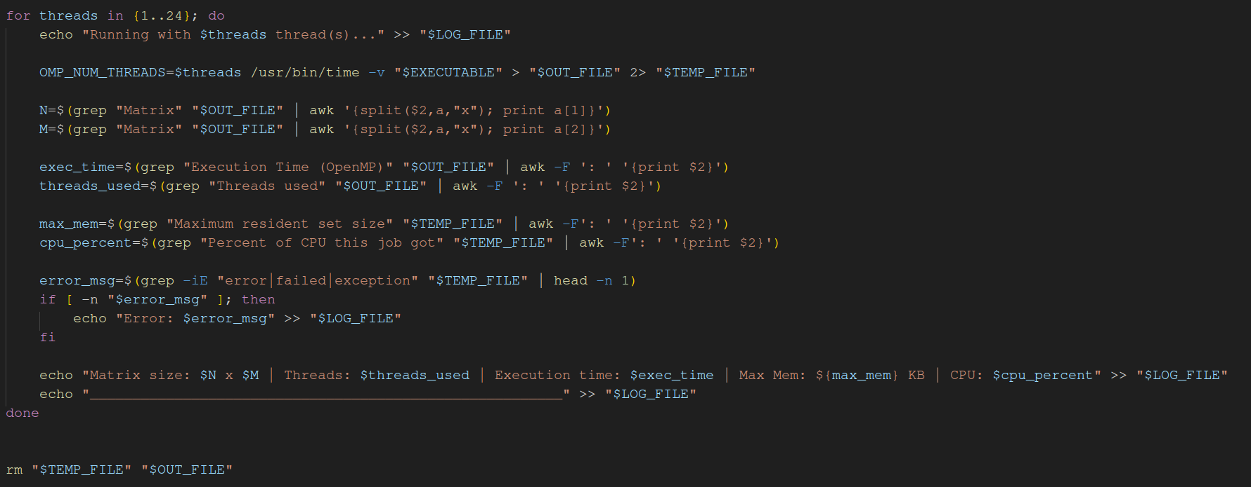
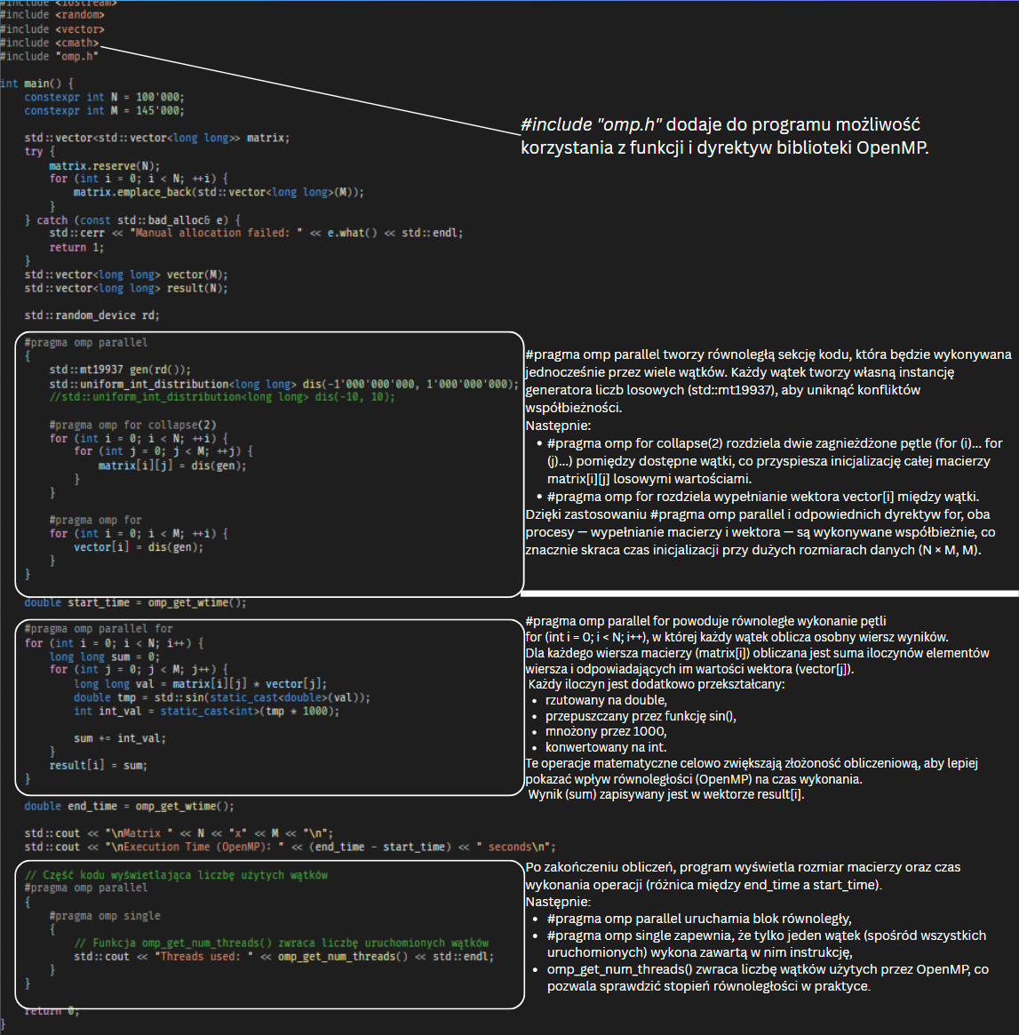
Kod programu równoległego
Liczba wątków | Czas (s) | Przyśpieszenie
1 | 0,839403 | 1
2 | 0,422075 | 1,98875318367589
3 | 0,302588 | 2,77407894562904
3 | 0,233407 | 3,59630602338405
4 | 0,193572 | 4,33638646085178
5 | 0,161534 | 5,19644780665371
6 | 0,139382 | 6,02231995523095
7 | 0,125406 | 6,69348356537965
8 | 0,107521 | 7,80687493605900
9 | 0,0999239 | 8,40042272169121
10 | 0,091446 | 9,17922052358769
11 | 0,0838943 | 10,00548309003110
12 | 0,0773314 | 10,85462050344360
13 | 0,0717771 | 11,69457946893930
14 | 0,0670795 | 12,51355481182780
15 | 0,0631954 | 13,28265981384720
16 | 0,0592756 | 14,16102072353550
17 | 0,056112 | 14,95942044482460
18 | 0,0531684 | 15,78762949421080
19 | 0,0503708 | 16,66447624417320
20 | 0,0483591 | 17,35770516821030
21 | 0,0459162 | 18,28119487239800
22 | 0,0441495 | 19,01274080114160
23 | 0,0441495 | 19,01274080114160
24 | 0,0441495 | 19,01274080114160
25 | 0,0542739 | 15,46605274358390
26 | 0,0519308 | 16,16387577314430
27 | 0,0508992 | 16,49147727272730
28 | 0,0508992 | 17,04894292463270
29 | 0,0492349 | 17,49860849661350
30 | 0,0479697 | 17,95971594908650
31 | 0,0467381 | 18,43375160861030
32 | 0,0455362 | 18,86358222505880
33 | 0,0444986 | 19,59088935878230
34 | 0,0428466 | 20,19208148007380
35 | 0,0415709 | 20,54721387237960
36 | 0,0408524 | 21,21306238801520
37 | 0,0395701 | 21,79927803459200
38 | 0,038506 | 22,37757558469670
39 | 0,0375109 | 22,84898059177400
40 | 0,036737 | 23,61581809639290
41 | 0,0355441 | 24,08160864800350
42 | 0,0348566 | 24,62603414891740
43 | 0,034086 | 25,26457884994510
44 | 0,0332245 | 26,91161901952800
45 | 0,0325799 | 26,37243628412000
46 | 0,0318288 | 25,76444372143560
47 | 0,0311911 | 26,91161901952800
48 | 0,0307166 | 27,32734091663790
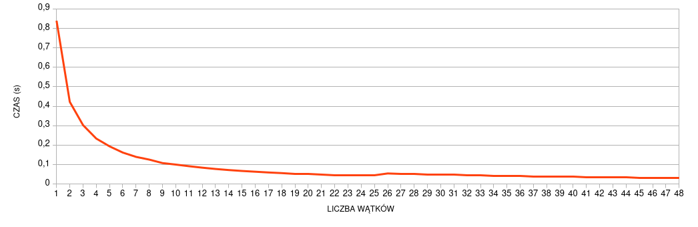
Wykres dla programu równoległego 2000 x 4000

Wnioski dla małego zestawu danych
Jak widać na załaczonych danych problem bardzo dobrze zeskalował się dla niewielkiego zestawu danych. Benefity z wykorzystania wielu wątków do obliczeń okazały się bardzo zadowalające, co pozwoliło przyśpieszyć program 27-krotnie dzięku wykorzystaniu 48 wątków. Zmniejszając czas pracy z 0,839403 (s) do 0,0307166 (s)

Przejdźmy teraz do testu dla dużego zestawu danych
Macierz 100’000 x150’000
Liczba wątków | Czas (s) | Przyśpieszenie
1 | 451,756 | 1
2 | 328,338 | 1,37588704322984
3 | 285,369 | 1,58305912695492
4 | 263,234 | 1,71617648176147
5 | 250,98 | 1,7999681249502
6 | 241,43 | 1,87116762622706
7 | 232,586 | 1,94231811029039
8 | 209,932 | 2,15191585846846
9 | 184,41 | 2,44973699907814
10 | 167,117 | 2,70323186749403
11 | 151,538 | 2,98114004408135
12 | 141,844 | 3,18487916302417
13 | 133,284 | 3,38942408691216
14 | 122,159 | 3,69809837998019
15 | 113,815 | 3,96921319685454
16 | 107,657 | 4,19625291434835
17 | 101,483 | 4,45154360828907
18 | 96,8686 | 4,66359584013808
19 | 89,166 | 5,06646030998363
20 | 88,913 | 5,08087681216470
21 | 82,1607 | 5,49844390322867
22 | 81,8736 | 5,51772488323465
23 | 75,333 | 5,99678759640529
24 | 74,1925 | 6,08897125720255
25 | 71,9496 | 6,27878403771529
26 | 72,2721 | 6,25076620161861
27 | 67,7571 | 6,66728652790630
28 | 65,77 | 6,86872434240535
29 | 65,2121 | 6,92748738347638
30 | 60,9096 | 7,41682756084427
31 | 60,0615 | 7,52155707066923
32 | 59,0778 | 7,64679795117625
33 | 58,3506 | 7,74209691074299
34 | 55,3681 | 8,15913856534719
35 | 53,7035 | 8,41204018360070
36 | 53,6953 | 8,41332481613847
37 | 51,8469 | 8,71326926007148
38 | 50,4188 | 8,96007044991154
39 | 49,6051 | 9,10704746084576
40 | 48,5854 | 9,29818422818378
41 | 48,7111 | 9,27419007166744
42 | 46,2665 | 9,76421384803259
43 | 45,9828 | 9,82445610097689
44 | 43,4644 | 10,39370151204200
45 | 44,4877 | 10,15462700926320
46 | 44,1038 | 10,24301760846000
47 | 42,7668 | 10,56324064461220
48 | 41,9951 | 10,75735026229250
Wykres dla programu równoległego 100’000 x150’000

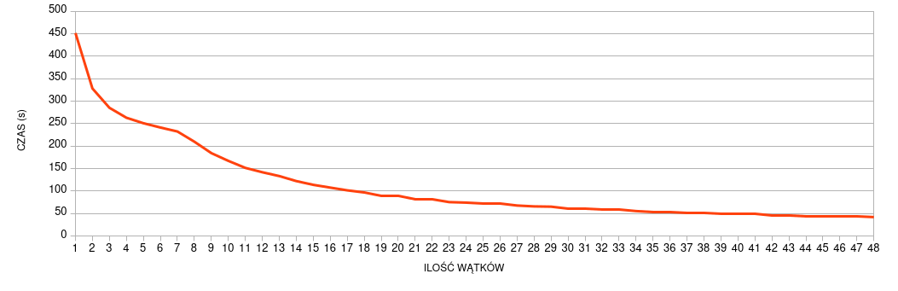

Wnioski dla dużego zestawu danych
Program na dużym zestawie danych również został wyraźnie przyśpieszony dzięki wykorzystaniu wielowątkowości. Zestaw ten nie skaluje się natomiast tak dobrze jak na małym zbiorze danych, przyśpieszenie nie jest tak znaczące jak w przypadku poprzedniego testu, natomiast i tak znacząco przyśpieszyło to nasze obliczenia.

Podsumowanie doświadczenia
Problem mnożenia macierzy przez wektor jest dobrym przykładem benefitów wykorzystania architektóry równoległej.
Zwiększenie ilości wątków wykorzystanej do obliczeń dobrze skaluję się z czasem potrzebnym do wykonania potrzebnych działań.
Zarówno dla małego jak i dużego zestawu danych czepiemy sporo korzyści, przyśpieszając naszą pracę.Warto natomiast podkreślić że współczynnik przyśpieszenia spada wraz z ilością przydzielonych wątków, spowodowane jest to chociażby koniecznością przydzielania operacji do wątku co jest wymagającym zadaniem czasowo dla sprzętu. Największe przyśpieszenie obserwujemy w zakresie od 1 do 8 wątków dla małego zestawu danych , oznacza to że później nie dostajemy już tak znaczącego przyśpieszenia, natomiast duży zestaw lepiej skaluje się dla większej ilości wątków, natomiast warto jest wykorzystać nadal większą ilość wątków dla zwiększenia efektywności obliczeń dla obu zestawów.

